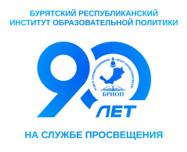 | 

ГАУ ДПО РБ «Бурятский республиканский институт образовательной политики»
Региональный центр финансовой грамотности

ПРОГРАММА ДОЛГОСРОЧНЫХ СБЕРЕЖЕНИЙ

Практическое пособие для населения Республики Бурятия

Улан-Удэ, 2024

Утверждено научно-методическим советом ГАУ ДПО РБ «БРИОП»
№ 2 от 21.05.2024 г.

Составители:

Зандынова И.А., главный экономист экономического Отделения – Национальный банк по Республике Бурятия
Хобраков С. Ц., к.полит.н., руководитель РЦФГ ГАУ ДПО РБ «БРИОП»
Бадмаева Е.В., методист РЦФГ ГАУ ДПО РБ «БРИОП»

Программа долгосрочных сбережений: практическое пособие для населения Республики Бурятия / Сост.: Зандынова И.А., Хобраков С. Ц., Бадмаева Е.В.- Улан-Удэ: ГАУ ДПО РБ «БРИОП», 2024. – 12с.

Практическое пособие призвано помочь населению Республики Бурятия

74.266.5
74.200.585.82

©ГАУ ДПО РБ «БРИОП», 2024

С 1 января 2024 года В России начала действовать программа долгосрочных сбережений
Программа долгосрочных сбережений граждан (ПДС) — это добровольный накопительно-сберегательный продукт с участием государства. Инструмент предусматривает активное самостоятельное участие граждан в накоплении капитала как за счет личных средств, так и за счет средств пенсионных накоплений.
Закон о программе долгосрочных сбережений был принят летом 2023 года. Инициатором выступило правительство РФ, а основными авторами стали Минфин и Банк России.
Программа предполагает, что государство создает условия для формирования долгосрочных сбережений.
Суть программы:
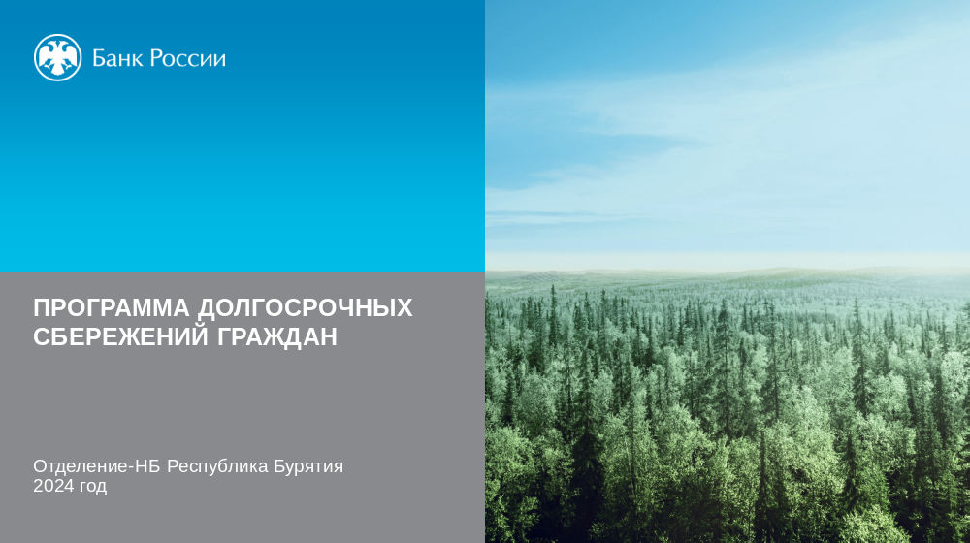
Участник программы осуществляет в рамках ПДС добровольные взносы, а оператор программы (негосударственный пенсионный фонд, НПФ) инвестирует их, тем самым обеспечивая доходность вложений.
Гражданин может копить средства за счет добровольных взносов, а также перевести в программу ранее сформированные пенсионные накопления.
Государство обязано софинансировать накопления граждан в рамках ПДС за счет средств Фонда национального благосостояния (ФНБ) и резервов Социального фонда России (СФР, ранее это был ПФР).
Минимальный срок участия в программе составляет 15 лет. Софинансирование от государства получат граждане, заключившие в 2024–2026 годах договор долгосрочных сбережений с НПФ и оплатившие взносы на сумму не менее 2 000 рублей в год.
По закону дополнительная финансовая поддержка предусмотрена в течение трех лет. В дальнейшем этот срок может быть продлен по решению правительства.
Максимально возможный объем участия государства в софинансировании сбережений граждан составляет 36 000 рублей в год.
В рамках ПДС предусмотрены три формулы софинансирования в зависимости от дохода гражданина:
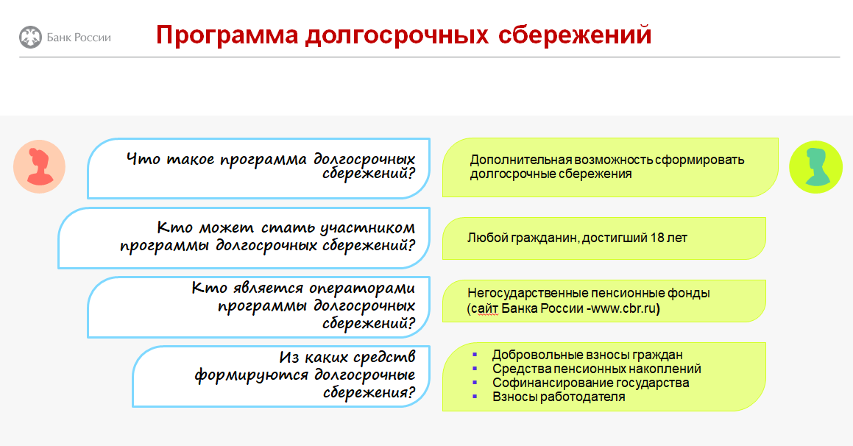
При среднемесячном доходе гражданина в размере не более 80 000 рублей за каждый вложенный в рамках ПДС рубль государство внесет на его счет еще 1 рубль. Таким образом, чтобы получить от государства 36 000 рублей софинансирования, необходимо в течение года внести средства на ту же сумму, или 3 000 рублей в месяц.
При доходе гражданина от 80 000 до 150 000 рублей в месяц объем софинансирования государства составит 50 копеек на 1 рубль. Для получения доплаты в 36 000 рублей в этом случае им понадобится вложить в рамках ПДС в течение года 72 000 рублей, или 6 000 рублей в месяц.
При доходе гражданина более 150 000 рублей в месяц объем софинансирования составит 25 копеек на 1 рубль. То есть для получения максимальной доплаты нужно вложить в течение года 144 000 рублей (12 000 рублей в месяц).

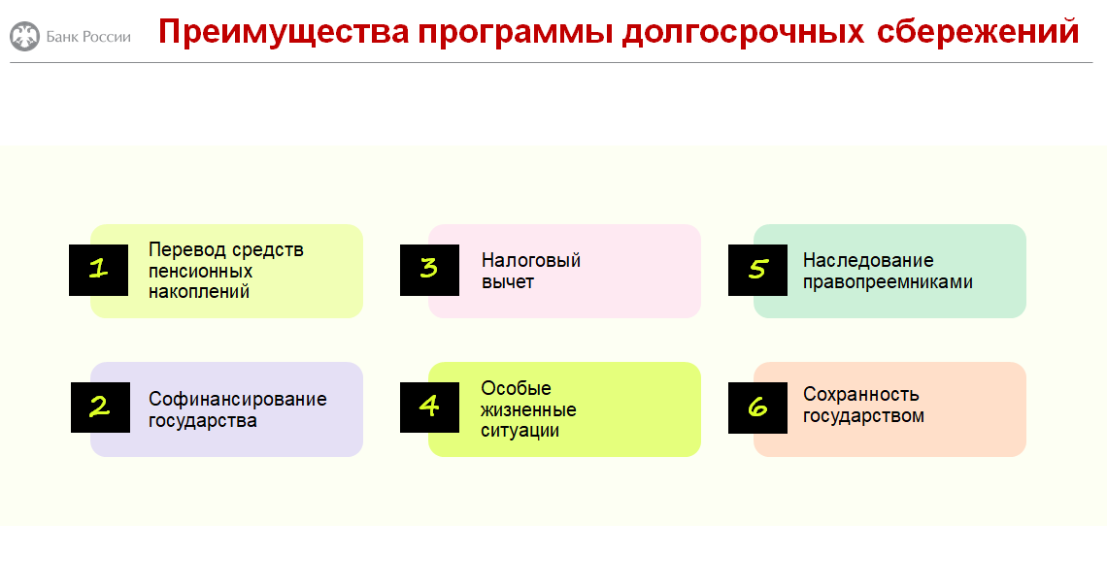
Государство также гарантирует участникам программы ряд иных стимулов:
страхование внесенных гражданами средств в общем объеме до 2,8 млн рублей (по сравнению с 1,4 млн рублей в системе страхования вкладов);
налоговый вычет в размере до 52 000 рублей ежегодно при уплате взносов на сумму до 400 000 рублей в год (13% от суммы взносов);
возможность забрать средства досрочно при наступлении «особых жизненных ситуаций».

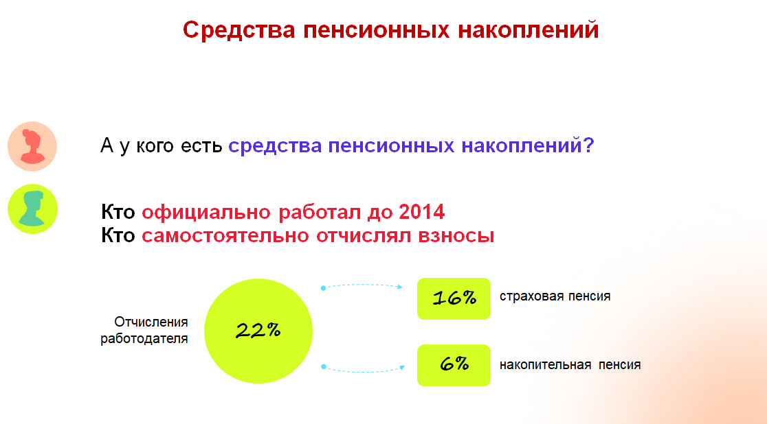
Обязательна ли новая программа для населения
Участие граждан в программе долгосрочных сбережений предполагается только на добровольной основе, то есть участвовать в ней необязательно.
Для участия в программе гражданин должен заключить договор долгосрочных сбережений с НПФ. Закон о ПДС также предусматривает возможность заключения договора долгосрочных сбережений юридическими или физическими лицами в пользу третьих лиц.

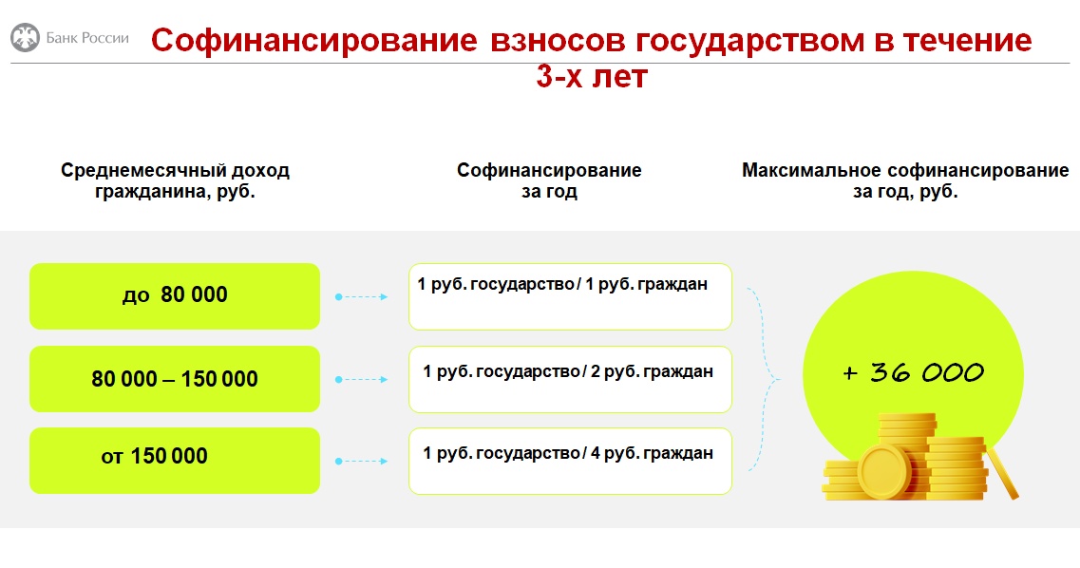
Предполагается, что формирование гражданами добровольных долгосрочных сбережений позволит им в будущем получать дополнительный доход или обеспечить финансовые ресурсы для других целей (например, оплаты дорогостоящих видов лечения).
По оценке Банка России, принять участие в программе могут порядка 30 млн человек. По оценке Сбербанка, до конца 2024 года в программу могут вступить до 1,5 млн человек.
Как принять участие в ПДС
Принять участие в программе долгосрочных сбережений может любой гражданин России возрастом от 18 лет. Предельный возраст для вступления в программу законом не установлен. Копить средства в рамках ПДС можно и в пользу третьих лиц — например, детей. Накопленные в рамках программы денежные средства также будут наследоваться в полном объеме.

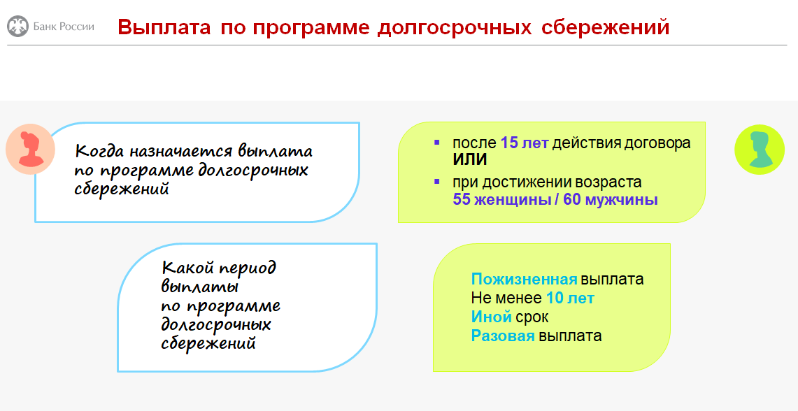
Для участия в ПДС гражданин должен выбрать одного или нескольких операторов — НПФ, которые будут управлять его средствами и инвестировать их. Реестр лицензий НПФ можно найти на сайте ЦБ. Сейчас в России работают 37 негосударственных пенсионных фондов. После этого необходимо заключить специальный договор долгосрочных сбережений и совершать добровольные взносы.
В качестве добровольных взносов на счет в рамках ПДС можно перевести пенсионные накопления, сформированные у граждан, работавших в 2002–2014 годах. Тогда пенсионные отчисления работодателей в размере 6% от заработной платы работников перечислялись на формирование накопительной пенсии. В 2014 году был принят закон о «заморозке» пенсионных накоплений. Узнать наличие и размер пенсионных накоплений можно в одном из отделений СФР или на его официальном сайте.
Договор долгосрочных сбережений заключается на срок не менее 15 лет. Величину первого взноса, а также размер и периодичность последующих взносов участник программы может определить самостоятельно. Количество договоров долгосрочных сбережений для одного гражданина по закону не ограничено. Куда будут инвестироваться накопления

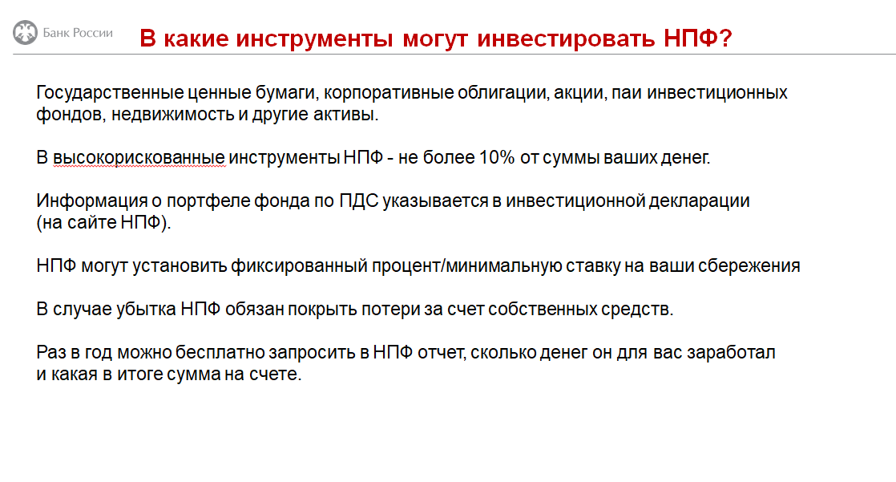
Предполагается, что НПФ будут инвестировать средства граждан «на принципах доходности и безубыточности», то есть в консервативные финансовые инструменты.
К таким инструментам относятся:
облигации федерального займа (ОФЗ);
инфраструктурные облигации;
корпоративные облигации российских компаний;
другие ценные бумаги.

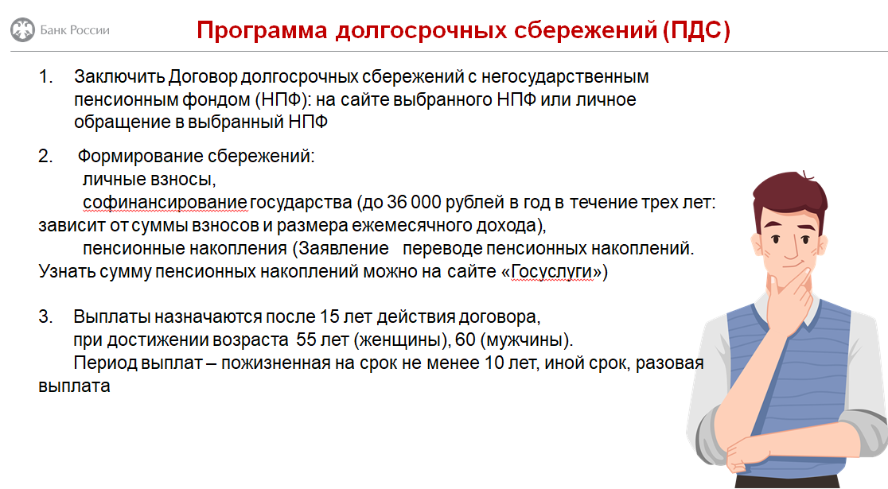
В законе не определен перечень инструментов, в которые НПФ могут инвестировать денежные средства, в том числе нет ограничений на вложения в иностранные инструменты. При этом все инвестиции в рамках ПДС будут осуществляться под контролем Банка России. По действующим правилам НПФ не могут вкладывать более 10% средств клиентов в высокорискованные инструменты.
Здесь вы можете изучить доходность ОФЗ, тут — почитать о том, как работают облигации.
Исходя из регуляторных ограничений и требований, НПФ преимущественно вкладываются в максимально надежные и низкорисковые инструменты, прежде всего в государственные облигации и облигации крупнейших надежных эмитентов (в основном госкомпаний), поясняет руководитель Аналитического центра Банки.ру Дмитрий Хмелев.
По данным ЦБ, по состоянию на III квартал 2023 года на облигации приходилось более 80% совокупного портфеля пенсионных накоплений НПФ, на акции — всего 6%. В пенсионных резервах (средства программ негосударственного пенсионного обеспечения) доля акций традиционно выше — 11%, но основные инструменты те же — корпоративные и государственные облигации.
В рамках ПДС граждане имеют возможность сменить НПФ, в котором осуществляется формирование его долгосрочных сбережений. НПФ должен обеспечить сохранение сформированных сбережений в результате инвестирования средств участника программы. Менять оператора при этом можно только один раз в пять лет.
Каким может быть доход от инвестиций
Первостепенная задача НПФ — уберечь деньги от инфляции и сохранить их покупательную способность, отмечает Хмелев.
По данным ЦБ, за девять месяцев 2023 года средневзвешенная доходность пенсионных накоплений, находящихся в управлении в НПФ, до вычета вознаграждения фонда составила 8,1% в годовом выражении. По оценке Росстата, инфляция в России в январе — сентябре составила 4,6%. Таким образом, реальная средневзвешенная доходность составила 3,5%.
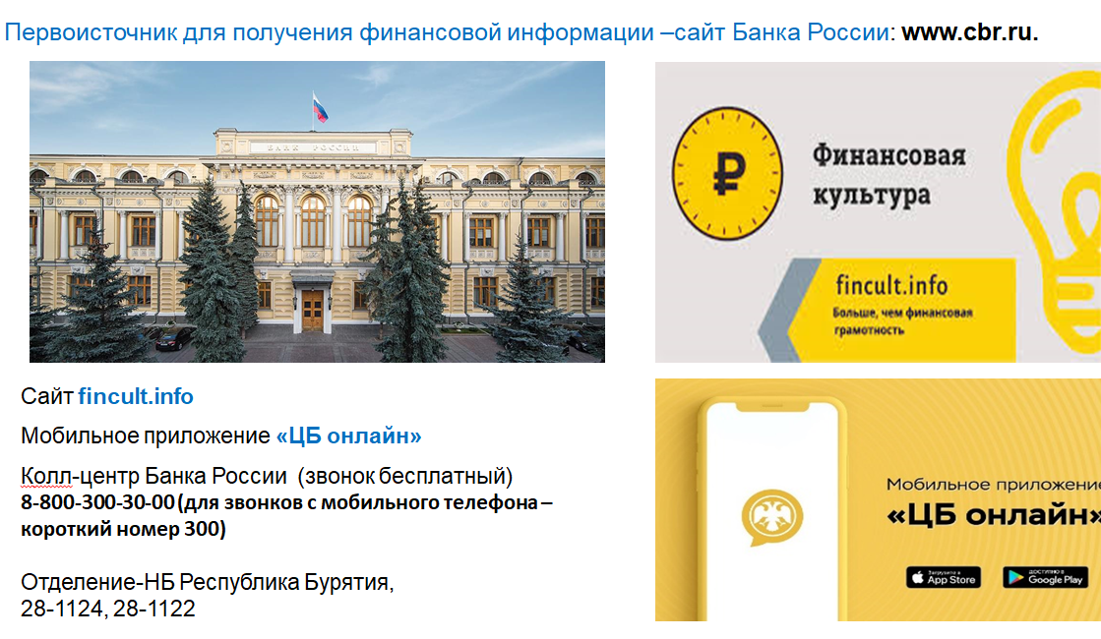
В 2022 году средневзвешенная доходность составила 5,1% при инфляции в 11,94%, то есть реальная средневзвешенная доходность была отрицательной (–6,84%).
Узнать и сравнить доходность различных НПФ можно на сайте ЦБ.
При этом важно понимать, что пенсионные средства — это «длинные деньги», поэтому оценивать результаты инвестиций целесообразно за продолжительный период времени, от 5 лет и более.
«С основной своей целью — сохранить покупательную способность средств и уберечь их от инфляции — НПФ чаще всего справляются. Но говорить о какой-то высокой доходности, значительно превышающей инфляцию, к сожалению, пока не приходится», — отмечает Хмелев.
В случае ПДС доходность может быть выше, чем в случае простого управления НПФ, за счет софинансирования инвестиций государством. Вложенные гражданами средства на сумму 2,8 млн рублей при этом застрахованы в Агентстве по страхованию вкладов (АСВ), что снижает риски получения убытка.
Оценить примерный размер выплат по ПДС можно с помощью специального калькулятора.
Можно ли досрочно забрать деньги из ПДС
Право на получение выплат в рамках ПДС будут иметь граждане, участвовавшие в программе не менее 15 лет или достигшие возраста 55 лет (женщины) и 60 лет (мужчины).
По выбору участника программы периодические выплаты могут быть пожизненными или срочными (на срок не менее 10 лет). В том случае, если ежемесячная пожизненная выплата будет ниже 10% официального прожиточного минимума пенсионера, предусмотрена возможность единовременной выплаты.
При этом для граждан предусмотрена возможность забрать средства досрочно без потери накопленного дохода при наступлении «особых жизненных ситуаций». К таким ситуациям отнесены оплата дорогостоящего лечения участника программы (перечень видов лечения утверждается правительством) и потеря кормильца.
В иных случаях досрочно получить пенсионные накопления и сумму софинансирования от государства нельзя. Дополнительные взносы можно забрать в любой момент, но при досрочной выплате полученная сумма может оказаться меньше внесенной – это зависит от условий договора с НПФ.
В чем отличие ПДС от индивидуальных инвестиционных счетов для инвестирования.
Ключевое отличие ПДС от ИИС состоит в том, что инвестор, имеющий ИИС, может самостоятельно распоряжаться своим капиталом на счете, определяя, во что вложить ту или иную часть денежных средств. В ПДС все решения принимает оператор программы, то есть НПФ. ИИС не предполагает софинансирования вложений государством и страхования накоплений. Кроме того, ПДС ориентирована на долгосрочные инвестиции, а ИИС в первую очередь на среднесрочные.
Фактически единственное сходство ПДС и ИИС — возможность получения налогового вычета на сумму до 52 000 рублей в год (при зачислении на счет 400 000 рублей).Преимущества и недостатки ПДС для граждан Программа долгосрочных сбережений имеет свои плюсы и минусы:
К основным плюсам ПДС можно отнести следующие особенности.
Cофинансирование вложений со стороны государства (сумма софинансирования зависит от дохода участника ПДС).озможность перевести на счет в рамках ПДС пенсионные накопления, сформированные в 2002–2014 годах.
Налоговый вычет в размере до 52 000 рублей в год.
Страхование государством внесенных средств в объеме 2,8 млн рублей.
К основным минусам ПДС можно отнести следующие особенности.
Невысокая доходность НПФ. На длительных горизонтах НПФ показывают доходность на уровне инфляции, отмечает Хмелев. То есть сохранить покупательную способность накоплений они позволяют, но в большинстве случаев не более того.
Длительный срок договора (от 15 лет).
Отсутствие возможности самостоятельно определять состав инвестиционного портфеля.
Софинансирование от государства в настоящее время предусмотрено только в течение трех лет.
Хмелев также в числе недостатков ПДС для привлечения средств граждан называет общее недоверие населения к пенсионной системе. Чтобы изменить этот тренд, необходимо время, считает он.
Программа долгосрочных сбережений: главное
Программа долгосрочных сбережений граждан (ПДС) — это добровольный накопительно-сберегательный продукт для граждан с участием государства. Инструмент предусматривает активное самостоятельное участие граждан в накоплении капитала как за счет личных средств граждан, так и за счет средств пенсионных накоплений.
Государство обязано софинансировать накопления граждан в рамках ПДС. Софинансирование получат граждане, заключившие в 2024–2026 годах договор долгосрочных сбережений с НПФ и оплатившие взносы на сумму не менее 2 000 рублей в год. Дополнительная финансовая поддержка предусмотрена в течение трех лет (в дальнейшем этот срок может быть продлен).
Максимально возможный объем участия государства в софинансировании сбережений составляет 36 000 рублей в год. В рамках ПДС предусмотрены три формулы софинансирования в зависимости от дохода гражданина.
Государство также гарантирует участникам программы страхование внесенных средств в объеме до 2,8 млн рублей, налоговый вычет в размере до 52 000 рублей в год при уплате взносов на сумму до 400 000 рублей в год и возможность забрать средства досрочно при наступлении «особых жизненных ситуаций» (оплата дорогостоящего лечения и потеря кормильца).
Участие граждан в программе долгосрочных сбережений предполагается только на добровольной основе. Принять участие в программе долгосрочных сбережений может любой гражданин России возрастом от 18 лет. Копить средства в рамках ПДС можно и в пользу третьих лиц — например, детей. Накопленные в рамках программы денежные средства будут наследоваться в полном объеме.
Для участия в ПДС гражданин должен выбрать одного или нескольких операторов — НПФ, которые будут управлять его средствами и инвестировать их. После этого необходимо заключить специальный договор долгосрочных сбережений и осуществлять добровольные взносы. Величину и периодичность взносов участник программы может определить самостоятельно. При этом предусмотрена возможность смены НПФ, но не чаще чем раз в пять лет.
Предполагается, что НПФ будут инвестировать средства граждан «на принципах доходности и безубыточности», то есть в консервативные финансовые инструменты. Как правило, НПФ вкладывают средства в государственные облигации и облигации крупнейших эмитентов, в основном госкомпаний.
Право на получение выплат в рамках ПДС будут иметь граждане, участвовавшие в программе не менее 15 лет или достигшие возраста 55 лет (женщины) и 60 лет (мужчины). По выбору участника программы периодические выплаты могут быть пожизненными или срочными (на срок не менее 10 лет). В том случае, если ежемесячная пожизненная выплата будет ниже 10% официального прожиточного минимума пенсионера, предусмотрена возможность единовременной выплаты.
К основным плюсам ПДС можно отнести софинансирование вложений государством, возможность инвестирования «замороженных» пенсионных накоплений, страхование внесенных средств и налоговый вычет.
Основной минус программы — невысокая доходность.

Программа долгосрочных сбережений
практическое пособие для населения Республики Бурятия

Зандынова Ирина Алексеевна
Хобраков Солбон Цыренжапович
Бадмаева Елена Владимировна

